统计信号处理实验报告

非白噪声中随机频率、相位信号的检测
运动目标轨迹跟踪的Kalman估计

学号： 100815
姓名： 蔡敏时
专业： 电子通信工程

东南大学信息科学与工程学院
实验一 非白噪声中随机频率、相位信号的检测 3
一、指导思想 3
二、要求 3
三、实验内容 3
四、设计方法 4
4.1随机相位信号检测 4
4.2 随机频率信号的检测 6
4.3有色高斯噪声背景下有色高斯信号的检测 7
4.4均匀线阵列接收信号的检测与目标方向、距离的估计 8
4.4.1均匀线阵列接收信号模型 8
4.4.2常规波束形成-延迟相加法估计目标来波方向 8
4.4.3目标距离的估计 9
五、实验结果结果与分析 10
5.1高斯白噪声背景下随机频率相位信号检测 10
5.2有色高斯噪声背景下随机频率和相位信号的检测 10
5.3有色高斯噪声下有色高斯信号的检测工作特性曲线（ROC） 11
5.4均匀线阵列与单阵元检测目标信号的比较与目标距离与方位的估计 12
5.4.1均匀线阵列与单阵元检测信号的ROC曲线比较 12
5.4.2目标的方位与距离的估计 12
5、5总结 13
实验二 运动目标轨迹跟踪的Kalman估计 14
一、指导思想 14
二、系统模型 14
三、仿真条件 14
四、实验内容 15
五、问题分析 15
六、实验结果 16

实验一 非白噪声中随机频率、相位信号的检测

一、指导思想
从高斯噪声中检测高斯信号的讨论可知，当噪声为非白色时，通过傅立叶级数展开的方法将相关的噪声转换为不相关的傅立叶级数后，再求联合概率密度函数。而最后的推导结果是先对接收信号中的噪声部分进行预白化处理，然后将经过预白滤波器的信号作功率匹配处理，再进行似然比判决。推广到更一般的情况，形成了两种非白噪声中信号检测的处理思想。一种是通过某种正交变换，使非白噪声的变换系数相互独立，然后利用系数进行判决。另一种是通过预白化处理，使噪声变为白色后再进行检测。

二、要求
利用正交变换或预白化处理思想，在数字域进行在非白噪声干扰中检测一定距离上运动目标吸信号（随机频率、相位信号）以及辐射噪声信号（非白高斯噪声）的设计和实验。
信号模型：
其中，A为确定常数，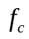为具有220～260Hz变化范围的信号频率，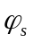为随机相位，采样频率为4KHz。
噪声模型：
用4阶AR滤波器模拟具有如下功率谱形状的非白噪声，
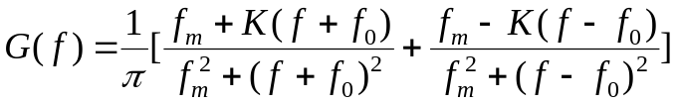 （1）
其中，K=0.1，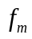=200，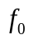=260，（这些参数还可根据具体情况作调整，以可以看出预白化效果为前提），噪声模型为
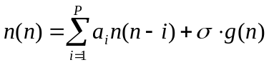 （2）
其中，g(n)为高斯白噪声，σ与信号模型中的A一起决定信噪比。
辐射噪声信号与干扰噪声可以通过不同的参数选择来表达。
目标的距离与运动可以自己设计假设。

三、实验内容
在信噪比分别为-5db、0db、+5db或其它信噪比情况下，观测时间T分别取10ms、250ms等。
（1）要求虚警概率不大于1%，请在背景为高斯白噪声及信号频率确定假设下设计检测器的相应门限值Z₀，并计算对应的正确检测概率；
（2）进行5000次检测实验，统计并比较预白和非预白处理的正确检测概率和虚警概率；
(3)使用单阵元和均匀线阵列检测信号比较两者检测概率，并使用均匀线阵列接收信号，估计信号的距离与方位。
（4）给出详细设计方法、实现步骤、结果分析。

四、设计方法

4.1随机相位信号检测
设随机相位信号 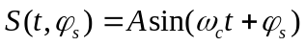 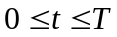 （3）
利用三角公式有：
（4）
其中：
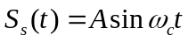 （5）
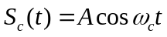 （6）
代入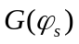表达式，得
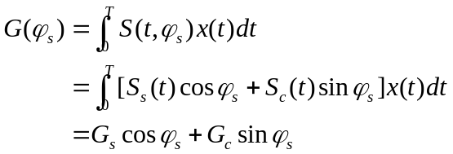 （7）
其中：
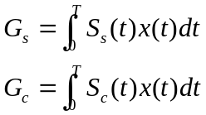 （8）
引进新的变量Z和，令
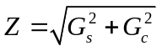 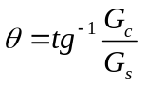 （9）
则有： 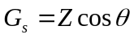 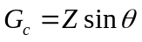 （10）
于是有：
（11）
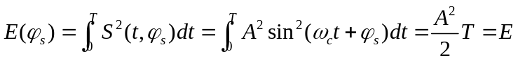 （12）
代入条件似然比表达式，有：
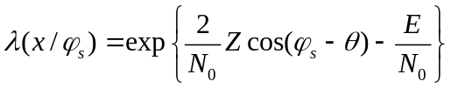 （13）
代入平均似然比表达式，可得到平均似然比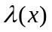为
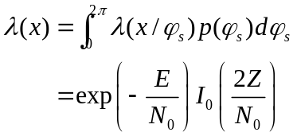 （14）
则判决规则为： 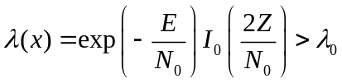 （15）
两边取对数，且有Z单调性有：
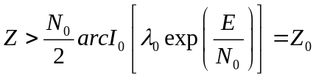 （16）
由以上推导过程知道，新的变量Z是与无关的量，这样就消除了随机相位给判决带来的不确定性。
检测统计量为：
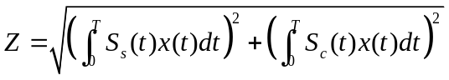 （17）
虚警概率：
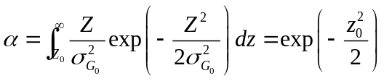，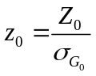 （18）
正确检测概率：
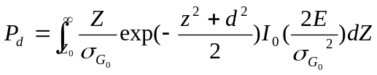 （19）

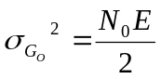 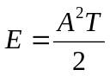 （20）

对于随机相位确定频率信号在白噪声和色噪声背景其接收机的结构分别如图（1）、图（2）所示：
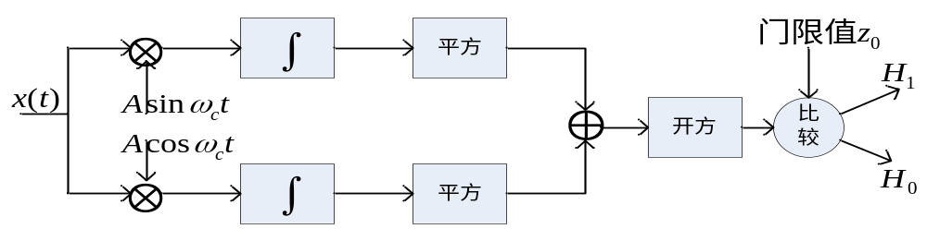图（1） 白噪声背景下随机相位信号的最佳接收机
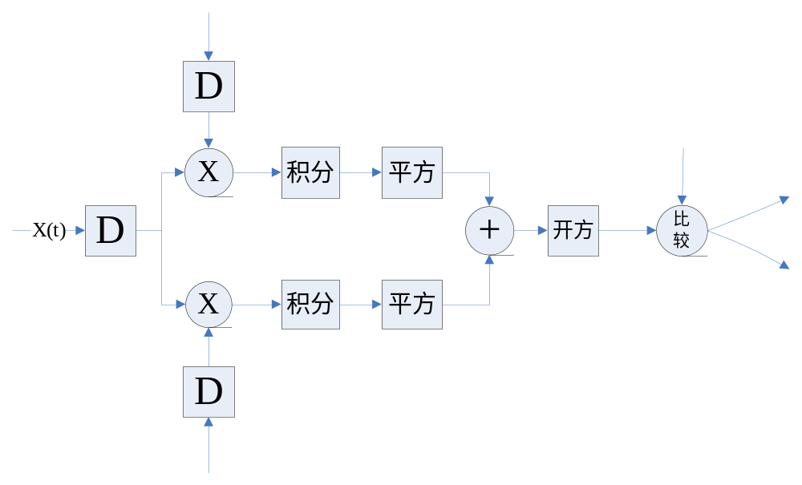
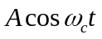
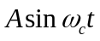

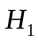
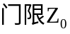
图（2） 有色噪声背景下随机相位信号最佳接收机
其中D是色噪声的白化滤波器。

4.2 随机频率信号的检测
对于随机相位随机频率，假设频率具有M个可能值，且均匀分部。则问题可以转化成M+1元确定频率随机相位信号检测，其最佳接收机的结构如图（3）所示：
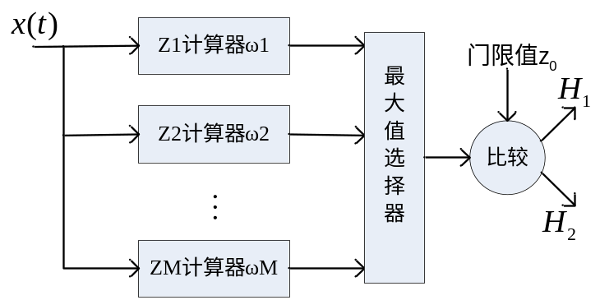
图（3） 随机频率随机相位信号的接收机
其中的Z计算器是图1-1和图1-2中的结构。
门限确定方法：
当限定虚警概率为时，由（18）式有：
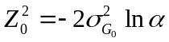 （19）
其中：
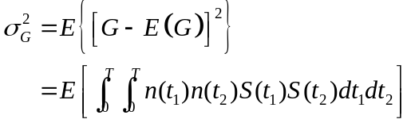 （20）
离散情况时：
检测统计量：
（21）
其中： 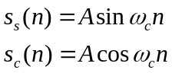 （22）
门限确定：
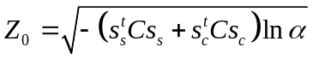 （23）
其中,C为噪声协方差阵。

4.3有色高斯噪声背景下有色高斯信号的检测
在情况下，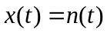，设噪声干扰的功率谱为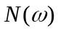,有X的概率密度函数为：
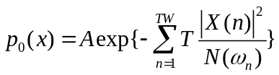 （24）
式中A与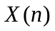无关。
在情况下，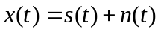。设信号的功率谱密度为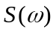,信号和干扰（加性噪声）相互独立，X的概率密度函数为：
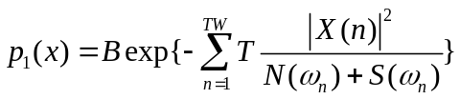 （25）
式中B与无关
判决规则：
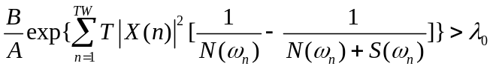 （26）
接收假设。
似然比检测的判决规则最终可写成：
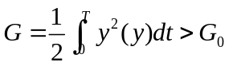, （27）
其中：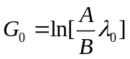
接收假设
对于高斯噪声背景下的高斯信号的检测，最佳接收机的结构如图（4）所示：
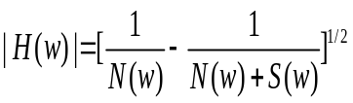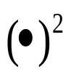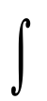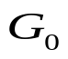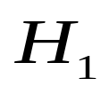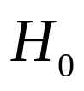
x(t)
比较
图（4） 高斯噪声背景下高斯信号的检测

4.4均匀线阵列接收信号的检测与目标方向、距离的估计

4.4.1均匀线阵列接收信号模型
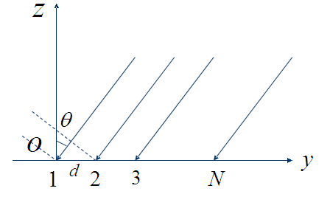

图（5）线阵列接收信号示意图

以最左端阵元为参考阵元，则第i个阵元相对参考阵元的时延差为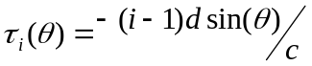 i=1,2,...N (28)
则阵列接收信号为:
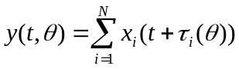 i=1,2,...N (29)
其中
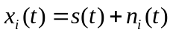 i=1,2,...N （30）
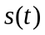 为目标信号。

4.4.2常规波束形成-延迟相加法估计目标来波方向
就是将各个基元接收到的信号分别延迟相应的时间再乘以权值相加，将波束定于某个指定的方向。
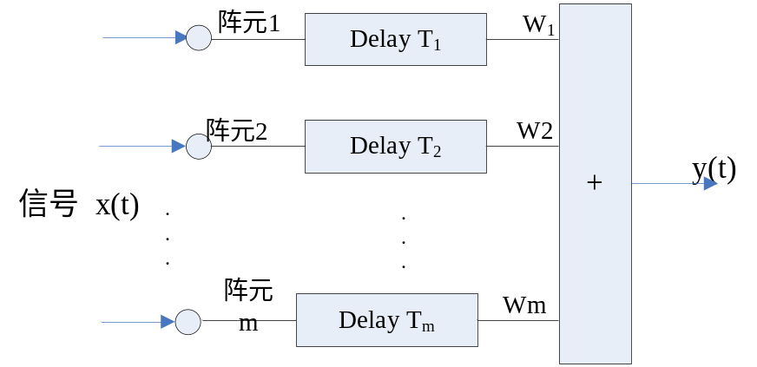

图（6）常规波束形成结构图

则根据前面介绍的信号模型可以得到，第i个矢量水听器的输出为：
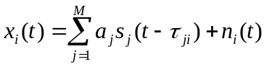 （31）
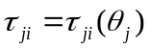 （32）
（33） 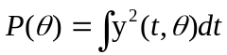 （34）
其中，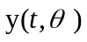为预形成波束，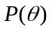就是要求的似然比统计量。
当中预先设定的波束方向并非信号的真实入射方位（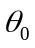）时，其中的信号能量无法达到最佳的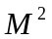倍，所以输出的总能量总是小于真实入射方向时的能量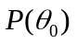，不同对应不同的，如算出所有取值范围对应的，就可得到一条随变化的曲线（波束图），若信号存在，则曲线的最大值一定对应，最大值对应的角度也就是要估计的信号的入射方向。所以可以通过在不同角度上预形成波束，并估计其能量，得到波束图，找出最大值点，并对最大值进行似然比判决，如判决为有信号，则对应角度为信号入射方向应的角度也就是要估计的信号的入射方向估计。

4.4.3目标距离的估计
将接收阵列的其中一个阵元的接收信号与发射信号匹配滤波，会得到一个峰值点，其对应的时间为，则目标的距离为
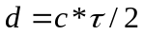 （35）

五、实验结果结果与分析

5.1高斯白噪声背景下随机频率相位信号检测
高斯白噪声背景下随机频率相位信号检测ROC曲线如图（7）所示：
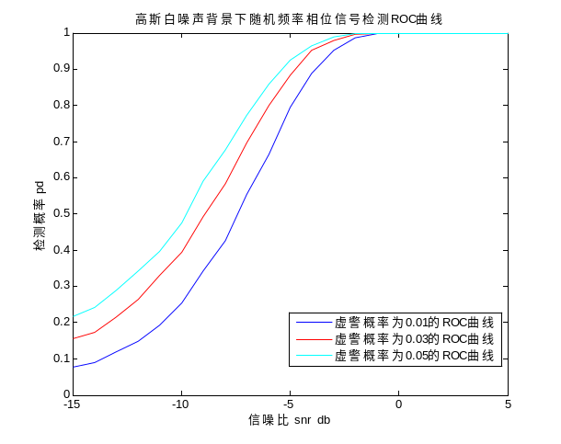
图（7）高斯白噪声背景下随机频率相位信号检测ROC曲线
仿真结果分析：通过观察图（7）可以发现，在虚警概率相同的情况下，随着信噪比的提高，检测概率增大，因此增大信噪比是提高信号检测概率的有效途径；在信噪比相同的情况下，随着虚警概率的提高，检测概率增大，即对虚警要求的降低，可提高检测概率。

5.2有色高斯噪声背景下随机频率和相位信号的检测
虚警概率为0.01时，检测概率随信噪比的变化ROC曲线如图（6）所示
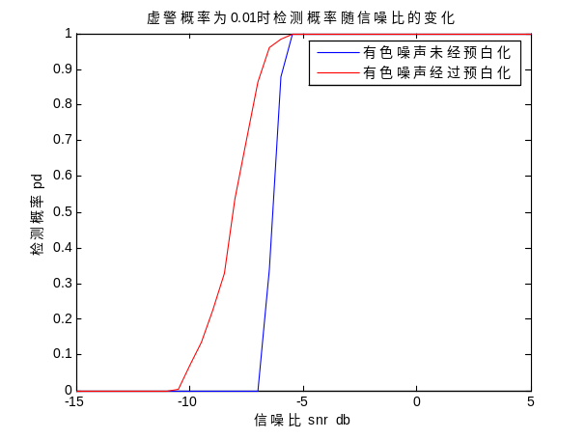
图（8）虚警概率为0.01时，检测概率随信噪比的变化ROC曲线
仿真结果分析：图（8）中的红线、蓝线分别代表虚警概率为0.01时，经过预白化和未经过预白化有色噪声背景下检测概率随信噪比的变化曲线，可以得到如下结论：随着信噪比的提高，两种情况下的检测概率都在增大；在同一信噪比下，经过预白化处理的检测概率要高于未经过预白化的检测概率。
信噪比为-10db时，检测概率随虚警概率的变化ROC曲线如图（9）所示：
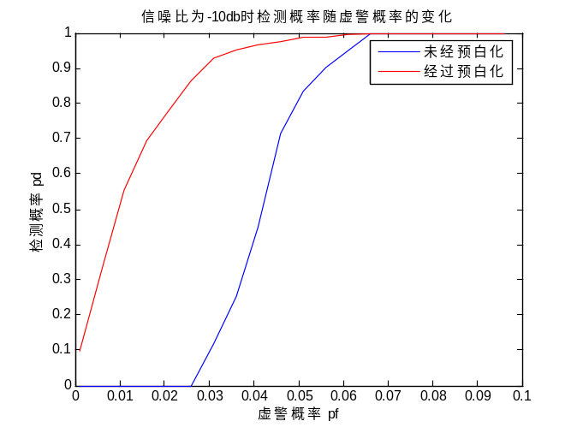
图（9）信噪比为-10db时，检测概率随虚警概率的变化ROC曲线
仿真结果分析：图（9）中的红线、蓝线分别代表信噪比为-10db时，经过预白化和未经过预白化有色噪声背景下检测概率随虚警概率的变化曲线，可以得到如下结论：随虚警概率的提高，检测概率增大；同一虚警概率情况下，经过预白化处理的检测概率要高于未经过预白化的检测概率。

5.3有色高斯噪声下有色高斯信号的检测工作特性曲线（ROC）
有色高斯噪声下检测有色高斯信号的检测工作特性曲线如图（10）所示：
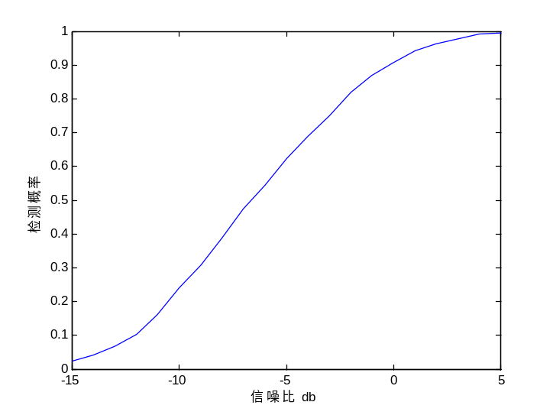
图（10）有色高斯噪声下检测有色高斯信号的检测工作特性曲线
通过观察图（10），在有色高斯噪声下检测有色高斯信号，随着信噪比的提高，检测概率增大。

5.4均匀线阵列与单阵元检测目标信号的比较与目标距离与方位的估计

5.4.1均匀线阵列与单阵元检测信号的ROC曲线比较
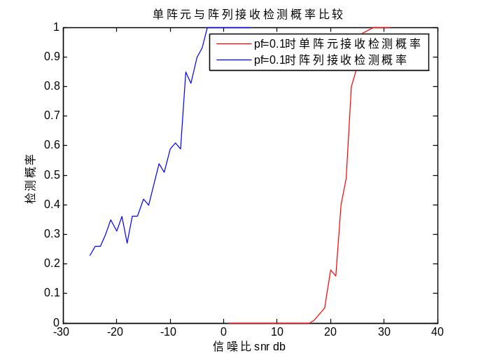
图（11）单阵元与线阵列检测概率的比较
图（11）为虚警概率等于0.1时，单阵元与均匀线阵列的检测概率随信噪比的改变的变化的ROC曲线。从上图中可以看出，均匀线阵列的检测概率较单阵元有较大的提高，这是由于波束形成的实质就是将各阵元接收的信号部分通过合适的延时达到同相叠加，使其中的信号部分扩大了M倍，而各阵元噪声间无相关性，直接相加后只能达到能量相加，无法改变幅度相加，所以波束形成后，输出的信噪比有所提高。

5.4.2目标的方位与距离的估计
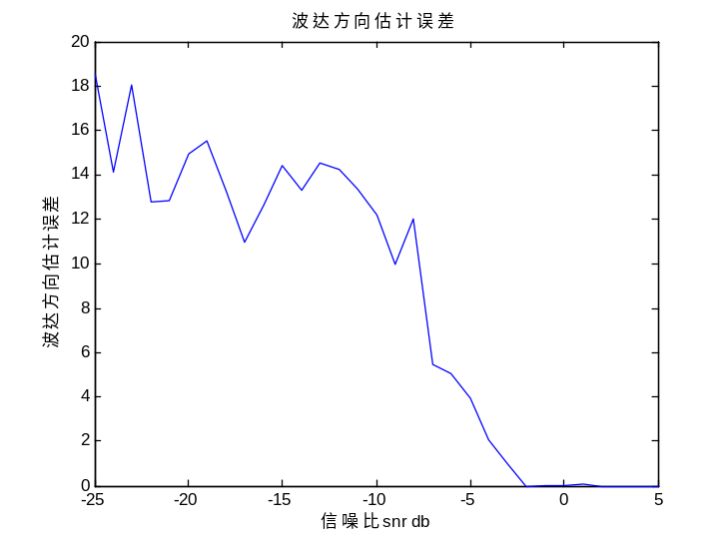
图（12）波达方向估计误差与信噪比的关系曲线
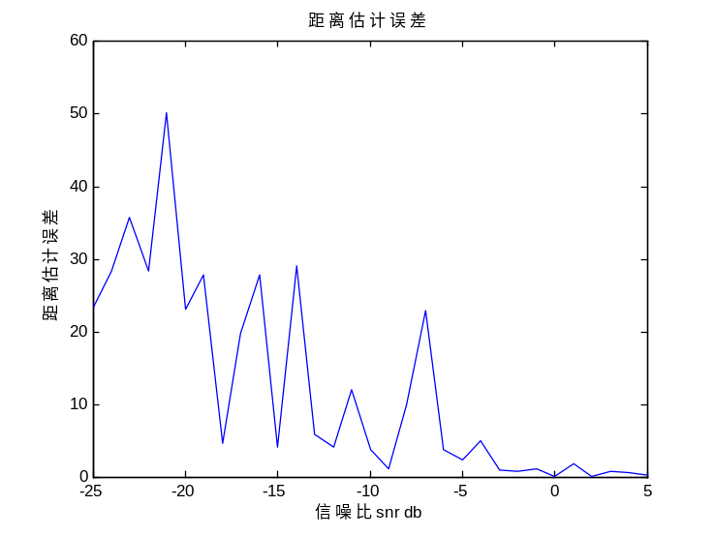
图（13）目标距离估计误差与信噪比的关系曲线
通过观察图（12）、图（13）可以发现，目标方位和距离的估计误差，随信噪比的提高而逐渐下降，当信噪比到达零时，估计误差基趋于零。

5、5总结
通过前面的分析可以得到如下结论：
（1）同一虚警概率条件下，信噪比越大，检测概率越大；
- 同一信噪比条件下，虚警概率越大，检测概率越大；
（3）同一虚警概率和信噪比的条件下，经过预白化处理比未经预白化处理 的检测效果有所提高；
（4）使用阵列接收的信号检测目标的检测的概率较单阵元有较大的提高；
（5）提高信噪比是改善系统性能的一个主要途径。

实验二 运动目标轨迹跟踪的Kalman估计

一、指导思想
在GPS定位、无线电定位、声纳目标探测及雷达目标探测等系统中，由于噪声的影响和信道对信号的畸变，使测量结果总存在一定的随机误差，都需要用到运动目标轨迹跟踪技术以提高定位精度。Kalman滤波方法是使用较为广泛的一种运动目标轨迹跟踪方法。撇开在方位和距离估计的方法上各有不同外，在跟踪方法上是基本一致的，有所区别的是因目标运动方式的差异所造成的状态方程和观测方程的不同。

二、系统模型
设目标在二维平面上作运动，在无外力干扰情况下，其径向速度和角速度均为恒定值，但因为随机外力的作用（如海流、阵风、发动机的随机性等），使其在径向速度和角速度上有一个随机的加速度。所以其状态方程为
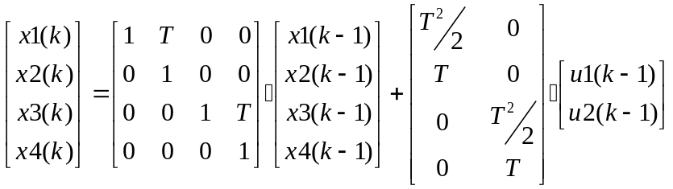
其中x1(k)为k时刻的目标径向距离，x2(k)为k时刻的目标径向速度，x3(k)为k时刻的目标方位，x4(k)为k时刻的目标角速度，u1(k)为k时刻的目标随机径向距离加速度，u2(k)为k时刻的目标随机角加速度。
系统对目标的测量参数为径向距离和角度，测量过程中叠加有随机测量噪声，所以观测方程：
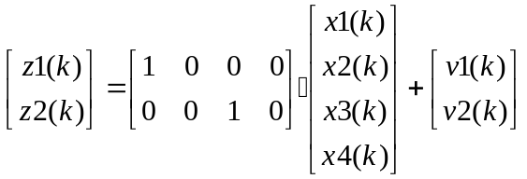
其中，z1(k)为k时刻的目标距离测量值，z2(k) 为k时刻的目标方位测量值，v1(k)为k时刻的目标距离测量误差（噪声），v2(k)为k时刻的目标方位测量误差（噪声）。

三、仿真条件
- • 目标初始距离取20km，初始角度设为30°；
- • 目标径向速度为20m/s，角速度为1°/min；
- • 两次测量之间的时间间隔为T=2s；
- • 总测量时间为1小时；
- • 随机径向距离加速度为在-0.8m/s^{２}～0.8m/s^{２}范围内均匀分布的随机白噪声，随机角加速度为在-0.001°/s^{２}～0.001°/s^{２}范围内均匀分布的随机白噪声（注意u1(k)和 u2(k)的方差与T有关）；
- • 距离测量误差为满足均值为0，均方根差为0.5km的高斯白噪声，方位测量误差为满足均值为0，均方根差为2°的高斯白噪声。
（注：随机径向距离加速度和随机角加速度可根据计算情况作调整）

四、实验内容
- 1） 根据噪声模型产生状态噪声和观测噪声序列；
- 2） 产生无状态噪声和观测噪声时由距离和方位表示的目标运动轨迹序列；
- 3） 根据状态方程和状态噪声产生由距离和方位表示的目标运动轨迹序列；
- 4） 根据观测噪声和观测方程产生观测序列，观测为距离和方位；
- 5） 设计滤波方程；
- 6） 根据滤波方程和观测序列估计距离和方位；
- 7） 比较四条轨迹（无状态噪声和观测噪声，无观测噪声，有观测噪声，估计）。

五、问题分析
  - 信号模型：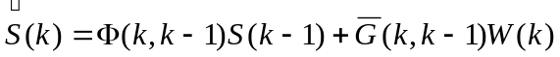
  - 观测模型：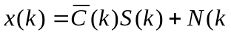)
  - 预测估值方程：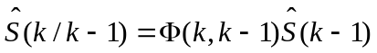
  - 新息方程：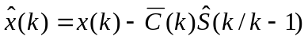
  - 滤波方程：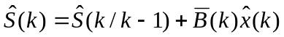
  - 增益矩阵方程：
  - 协方差矩阵：
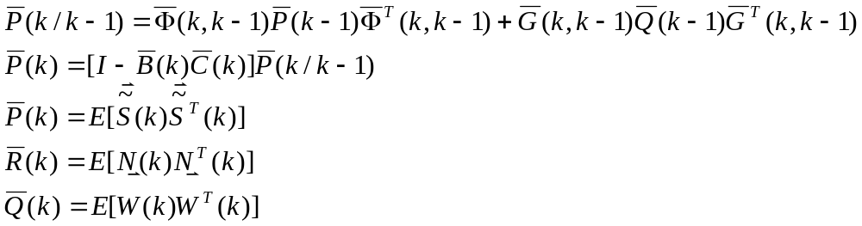

六、实验结果
根据上面原理编写仿真程序，进行仿真。图2-1为一次仿真的结果：
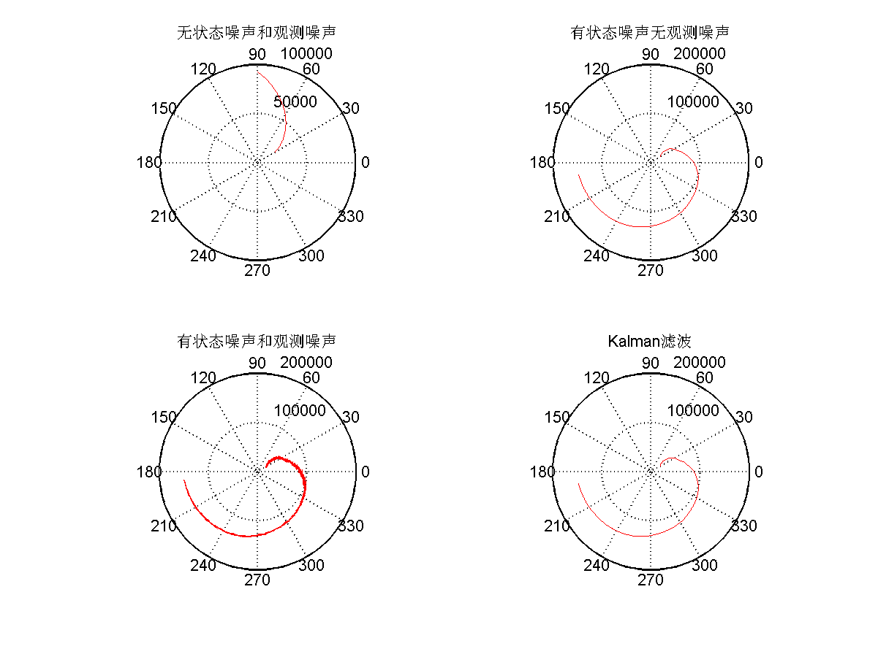
图2-1 四种情况目标运动轨迹

由图2-1，可以看出Kalman滤波有效的滤除了观测噪声的影响，滤波后的轨迹基本与无观测噪声时的轨迹吻合，表明Kalman滤波能从观测噪声中恢复出目标的运动轨迹。

下面考察，目标的运动速度。对上面仿真结果可以做出目标速度变化图形：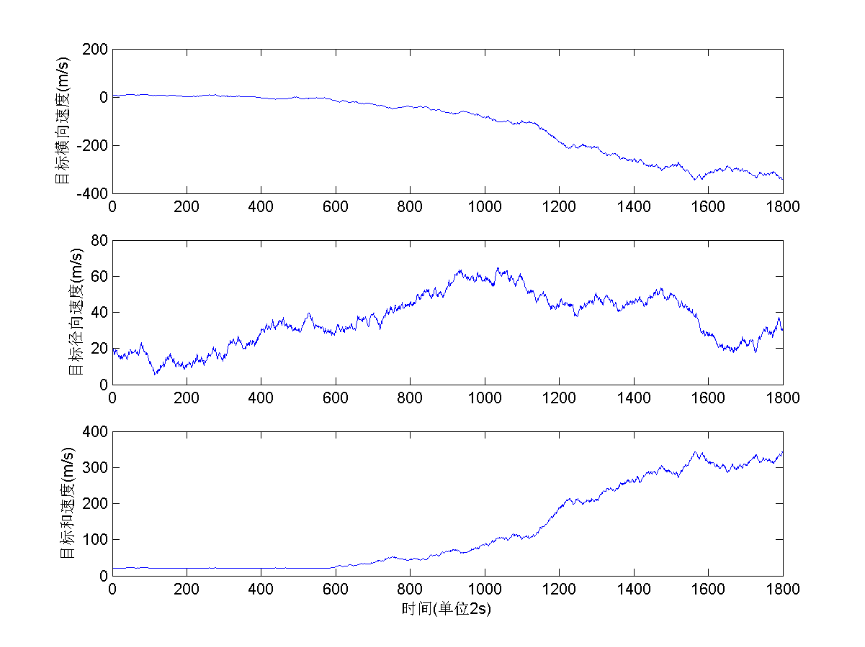
由图中可以看出，目标的和速度主要决定于目标横向速度。由于我们对横向加速度限制，是通过角加速度限制在-0.001°/s^{２}～0.001°/s^{２}之间均匀分部。
由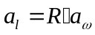 其中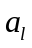为横向线速度，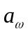为角速度，R为径向距离。显然在R比较大时，一个很小的加速度变化可能导致很大的线速度变化。比如，当目标在200km时，会导致横向加速度为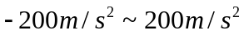之间均匀分部，这就有些不合理。究其原因是角加速度范围过大，没有考虑目标径向距离对加速度的影响。

我们考察没有状态噪声和观测噪声时，目标运动的速度变化曲线：
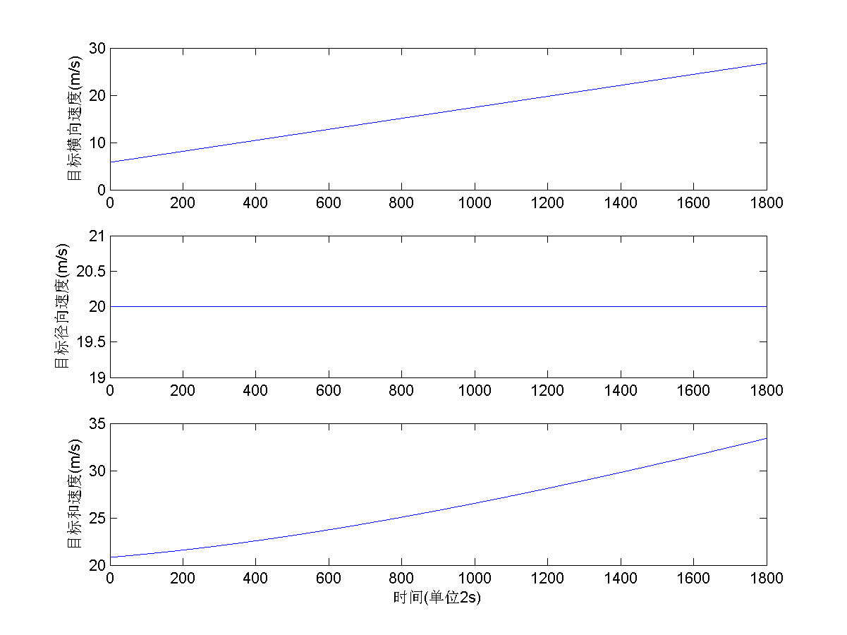
由上图可知，目标横向速度成线性增加，随着时间增加其会趋向不合理的值。这也是实验不合理的地方之一。
以上两个不合理，根本原因是对角速度和角加速度的设置不合理。在设置角速度和角加速度时应该考虑径向距离对其的影响。随着径向距离的增加，角速度增加应该变换变缓。

参考文献：

- 方世良.统计信号处理基础.南京：东南大学,2007.
- Steven M.Kay著.罗鹏飞，张文明等译校.统计信号处理基础——估计与检测理论理论.北京：电子工业出版社，2006.
- 张志涌等编著.精通Matlab.北京：北京航天航空大学出版社,2003.

